汉中市南郑区蚕茶果技术推广中心
2021年度部门决算

保密审查情况：已审查

部门主要负责人审签情况：已审签

目 录
第一部分 部门概况
一、部门主要职能及内设机构
二、部门决算单位构成
三、部门人员情况
第二部分 2021年度部门决算表
一、收入支出决算总表
二、收入决算表
三、支出决算表
四、财政拨款收入支出决算总表
五、一般公共预算财政拨款支出决算表
六、一般公共预算财政拨款基本支出决算表
七、一般公共预算财政拨款“三公”经费及会议费、培训费支出决算表
八、政府性基金预算财政拨款收入支出决算表
九、国有资本经营预算财政拨款支出决算表
第三部分 2021年度部门决算情况说明
一、收入支出决算总体情况说明
二、收入决算情况说明
三、支出决算情况说明
四、财政拨款收入支出决算总体情况说明
五、一般公共预算财政拨款支出决算情况说明
六、一般公共预算财政拨款基本支出决算情况说明
七、一般公共预算财政拨款“三公”经费及会议费、培训费支出决算情况说明
八、政府性基金预算财政拨款收入支出情况说明
九、国有资本经营预算财政拨款支出决算情况说明
十、机关运行经费支出情况说明
十一、政府采购支出情况说明
十二、国有资产占用及购置情况说明

第四部分 专业名词解释

第一部分 部门概况
一、部门主要职能及内设机构
（一）主要职责
汉中市南郑区蚕茶果技术指导中心为区农业农村局下属二级预算全额财政拨款事业单位，主要职责是：负责全区果业、茶叶、蚕桑产业规划的制定和协调；新品种、新技术的引进、试验、示范和培训、指导及推广应用；组织、指导实施蚕茶果标准化生产、加工、基地认定和产品认证；指导、协调和服务农业产业化发展。
（二）内设机构
区蚕茶果中心内设综合办公室、茶技站、园艺站3个站室。
二、部门决算单位构成
纳入本年度本部门决算编制范围的单位共1个。
序号 | 单位名称
1 | 汉中市南郑区蚕茶果技术推广中心

三、部门人员情况
截至2021年底，本单位人员事业编制43人，全部为事业编制；实有人员39人。单位管理的离退休人员29人。
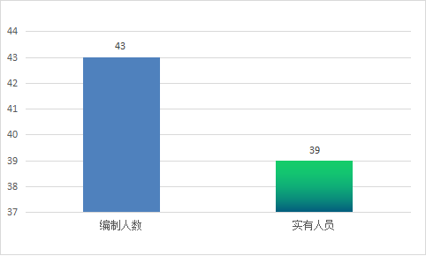

2021年度部门人员情况 单位：人

- 2021年度部门决算表
序号 | 内容 | 是否  空表 | 表格为空的理由
表1 | 收入支出决算总表 | 否
表2 | 收入决算表 | 否
表3 | 支出决算表 | 否
表4 | 财政拨款收入支出决算总表 | 否
表5 | 一般公共预算财政拨款支出决算表  （按功能分类科目） | 否
表6 | 一般公共预算财政拨款基本支出决算表 （按经济分类科目） | 否
表7 | 一般公共预算财政拨款“三公”经费及会议费、培训费支出决算表 | 否 | 本部门无“三公”经费及会议费、培训费支出
表8 | 政府性基金预算财政拨款收入支出  决算表 | 是 | 本部门无政府性基金预算财政拨款支出
表9 | 国有资本经营预算财政拨款支出决算表 | 是 | 本部门无国有资本经营预算财政拨款支出

- 2021年度部门决算情况说明
一、收入支出决算总体情况说明
2021年本部门收入388.94万元，较上年减少25.98万元，减少6.28 %，主要原因是：在职人员退休经费减少及农业项目资金减少。。
2021年本部门支出 388.94 万元，较上年减少23.46万元，减少5.69 %，主要原因是：在职人员退休经费减少及农业项目资金减少。

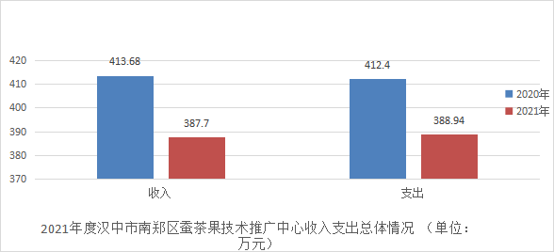

2021年度汉中市南郑区蚕茶果技术推广中心收入支出总体情况（单位：万元）

- 收入决算情况说明
本年度收入合计 387.7万元，其中：财政拨款收入387.7万元，占 100 %。
三、支出决算情况说明
本年度支出合计 388.94 万元，其中：基本支出386.94 万元，占 99.49%；项目支出 2万元，占 0.51%。

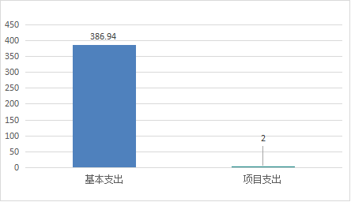

2021年度汉中市南郑区蚕茶果技术推广中心支出情况（单位：万元）
四、财政拨款收入支出决算总体情况说明
2021年本单位财政拨款收入 387.7 万元，较上年减少25.98万元，减少6.28 %，主要原因是：在职人员退休经费减少及农业项目资金减少。
2021年本单位财政拨款支出 388.94万元，较上年减少23.46万元，减少5.69 %，主要原因是：在职人员退休经费减少及农业项目资金减少。
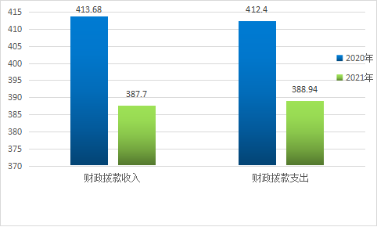

2021年度汉中市南郑区蚕茶果技术推广中心财政拨款收入支出情况（单位：万元）

五、一般公共预算财政拨款支出决算情况说明
本年度财政拨款支出预算388.94 万元，支出决算388.94万元，完成预算的 100 %，占本年支出合计的 100 %。与上年相比，财政拨款支出减少23.46万元，减少5.69 %，主要原因是：在职人员退休经费减少及农业项目资金减少。

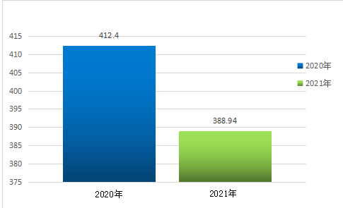
2021年度汉中市南郑区蚕茶果技术推广中心财政拨款支出情况（单位：万元）

按照政府功能分类科目，其中：
1.农林水支出（类）农业农村（款）事业运行（项）。
预算386.94万元，支出决算 386.94万元，完成预算的 100 %。决算数与预算数持平，主要原因是严格执行预算。
2.农林水支出（类）农业农村（款）其他农业农村支出（项）。
预算 2万元，支出决算2万元，完成预算的 100 %。决算数与预算数持平，主要原因是严格执行预算。
- 一般公共预算财政拨款基本支出决算情况说明
本年度一般公共预算财政拨款基本支出386.94万元，包括人员经费和公用经费。其中：
（一）人员经费362.77万元，主要包括：基本工资支出152.23万元、津贴补贴支出30.06万元、奖金支出12.58万元、绩效工资支出103.44万元、机关事业单位基本养老保险缴费支出43.56万元、职工基本医疗保险缴费支出18.56万元、其他社会保障缴费2.34万元。
（二）公用经费20.51万元，主要包括：办公费支出5.53元、水费支出0.09万元、电费支出0.91万元、邮电费支出0.02万元、差旅费支出6.01万元、劳务费支出0.31万元、工会经费支出4.52万元、其他交通费用支出3.12万元。
（三）对人和家庭的补助3.66万元，主要包括：生活补助支出3.66万元。
七、一般公共预算财政拨款“三公”经费及会议费、培训费支出决算情况说明
（一）“三公”经费财政拨款支出决算情况说明。
本年度一般公共预算安排“三公”经费支出预算0万元，支出决算0万元，
完成预算的0%。决算数与预算数持平，主要原因是：未安排“三公”经费预算。
1.因公出国（境）支出情况说明。
本年度无一般公共预算因公出国（境）预算安排。
2.公务用车购置费用支出情况说明。
本年度一般公共预算安排为本单位购置公务用车 0 辆，预算 0 万元，支出决算 0 万元，完成预算的 0 %，决算数与预算数持平，主要原因是：未安排公务用车购置支出。
3.公务用车运行维护费用支出情况说明。
本年度一般公共预算安排公务用车运行维护预算 0万元，支出决算0万元，完成预算的0%，决算数与预算数持平，主要原因是：未安排公务用车运行维护费预算。
4.公务接待费支出情况说明。
本年度一般公共预算安排公务接待预算0万元，支出决算0万元，完成预算的0%，决算数与预算数持平，主要原因是：未安排公务接待费预算。
（二）培训费支出情况说明。
本年度一般公共预算安排培训费预算 0 万元，支出决算0万元，完成预算的0 %，决算数与预算数持平，主要原因是：未安排培训费支出预算。
（三）会议费支出情况说明。
本年度一般公共预算安排会议费预算0万元，支出决算0万元，完成预算的 0%，决算数与预算数持平，主要原因是：未安排会议费支出预算。
- 政府性基金预算财政拨款收入支出情况说明
本部门无政府性基金预算财政拨款，并已公开空表。
九、国有资本经营预算财政拨款支出决算情况说明
本部门无国有资本经营预算财政拨款，并已公开空表。
- 机关运行经费支出情况说明
本单位机关运行经费预算支出20.51万元、决算支出20.51万元,预算数与决算数持平，主要原因是严格执行预算。
十一、政府采购支出情况说明
本部门2021年度无政府采购支出预算。
- 国有资产占用及购置情况说明
截至2021年末，本单位共有车辆0 辆，执法执勤用车0辆，特种专业技术用车0辆。单价50万元以上的通用设备 0 台（套）；单价100万元以上的专用设备 0 台（套）。2021年当年购置车辆 0 辆；购置单价50万元以上的通用设备 0 台（套）；购置单价100万元以上的专用设备 0 台（套）。
第四部分 专业名词解释
1.基本支出：指为保障机构正常运转、完成日常工作任务而发生的各项支出。
2.项目支出：指单位为完成特定的行政工作任务或事业发展目标所发生的各项支出。
3.“三公”经费：指部门使用一般公共预算财政拨款安排的因公出国（境）费、公务用车购置及运行费和公务接待费支出。
4.财政拨款收入：指本级财政当年拨付的资金。
5.公用经费：指为完成特定的行政工作任务或事业发展目标用于设备设施的维持性费用支出，以及直接用于公务活动的支出，具体包括公务费、业务费、修缮费、设备购置费、其他费用等。
6.工资福利支出：反映开支的在职职工和编制外长期聘用人员的各类劳动报酬，以及上述人员缴纳的各项社会保险费等。
7.结转资金：即当年预算已执行但未完成，或者因故未执行，下一年度需要按原用途继续使用的资金。
8.结余资金：即当年预算工作目标已完成，或者因故终止，当年剩余的资金。

